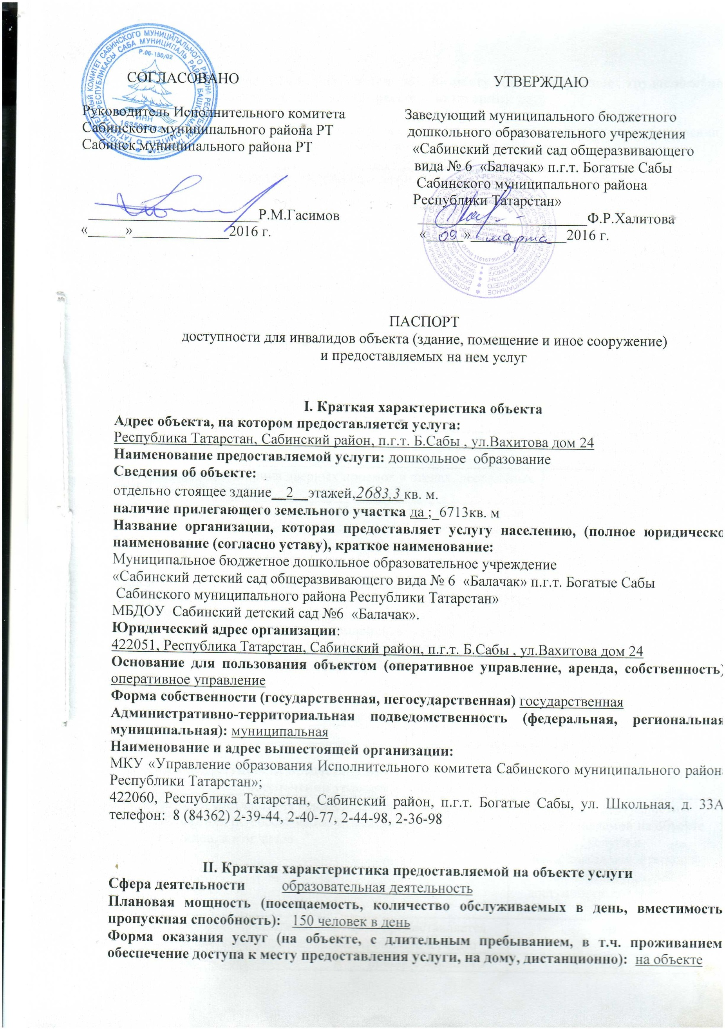
Форма оказания услуг (на объекте, с длительным пребыванием, в т.ч. проживанием, обеспечение доступа к месту предоставления услуги, на дому, дистанционно): на объекте
Категории обслуживаемого населения по возрасту (дети, взрослые трудоспособного возраста, пожилые, инвалиды; все возрастные категории): дети

III. Оценка текущего состояния доступности объекта и имеющихся недостатков в обеспечении условий доступности объекта для инвалидов

№ п/п | Основные показатели доступности для инвалидов объекта,  в т.ч. наличие: | Оценка текущего состояния  доступности объекта и имеющихся недостатков в  обеспечении условий доступности для инвалидов (да/нет)
1 | выделенные стоянки автотранспортных средств для инвалидов | да
2 | сменные кресла-коляски | Нет
3 | адаптированные лифты | Нет
4 | поручни | да
5 | пандусы | да
6 | подъемные платформы (аппарели) | нет
7 | раздвижные двери | Нет
8 | доступные входные группы | да
9 | доступные санитарно-гигиенические помещения | да
10 | достаточная ширина дверных проемов в стенах, лестничных маршей, площадок | Да
11 | надлежащее размещение оборудования и носителей информации, необходимых для обеспечения беспрепятственного доступа к объектам (местам предоставления услуг) инвалидов, имеющих стойкие расстройства функции зрения, слуха и передвижения | нет
12 | дублирование необходимой для инвалидов, имеющих стойкие расстройства функции зрения, зрительной информации - звуковой информацией, а также надписей, знаков и иной текстовой и графической информации -знаками, выполненными рельефно-точечным шрифтом Брайля | Нет
13 | дублирование необходимой для инвалидов по слуху звуковой информации зрительной информацией | Нет
14 | иные | Нет

IV. Оценка доступности предоставляемой на объекте услуги и имеющихся недостатков в обеспечении условий ее доступности для инвалидов
№ п/п | Критерии соответствия предоставляемой услуги требованиям по обеспечению ее доступности для инвалидов, в том числе | Оценка доступности предоставляемой на объекте услуги и  имеющихся недостатков в обеспечении условий ее доступности для инвалидов (да/нет)
1 | оборудование помещения, в котором предоставляется услуга, системой управления электронной очередью | Нет
2 | наличие специального и приспособленного оборудования, необходимого для предоставления услуги (с учетом потребностей инвалидов) | Нет
3 | проведение инструктирования или обучения работников, предоставляющих услуги населению, для работы с инвалидами, по вопросам, связанным с обеспечением доступности для них объектов и услуг | да
4 | наличие работников организаций, на которых административно-распорядительным актом возложено оказание инвалидам помощи при предоставлении им услуг | Нет
5 | предоставление услуги с сопровождением инвалида по территории объекта работником организации | да
6 | предоставление услуги с использованием русского жестового языка, обеспечение допуска сурдопереводчика и тифлосурдопереводчика | Нет
7 | соответствие транспортных средств, используемых для предоставления услуг населению, требованиям их доступности для инвалидов | Нет
8 | иные

V. Предлагаемые управленческие решения но срокам, видам и объемам работ, необходимых для приведения объекта и порядка предоставления на нем услуг в соответствие с требованиями законодательства Российской Федерации об обеспечении условий их доступности для инвалидов
№ п/п | Предлагаемые управленческие решения по объемам работ, необходимым для приведения объекта в соответствие с требованиями законодательства Российской Федерации об обеспечении условий их доступности для инвалидов | Виды, объем работ | Сроки исполнения
1 | Пешеходные пути | 1)Установить тактильные указатели с рифами, расположенными по диагонали, на повороте налево, направо;  2)Установить Дорожные знаки, предупреждающие о движении инвалидов | До 2019 года
2 | Автостоянка | 1)Адаптировать автостоянку, установить дорожные знаки и разметку | До 2019 года
3 | Пути движения в зданиях или сооружениях | 1)Выполнить рельефные обозначения этажей с размерами цифр на верхней или боковой, внешней по отношению к маршу, поверхности поручней  2)Выполнить предупредительную рифленую и/или контрастно окрашенную поверхность или световые маячки перед дверными проемами и входами на лестницы, а также перед поворотом коммуникационных путей  3)Установить тактильные указатели с конусообразными рифами перед крайней ступенькой лестничного марша | До 2018 года
4 | Средства информации и ориентирования | 1)Установить звуковые информаторы и текстофоны;  2)Дублирование информирующих обозначений помещений внутри здания рельефными знаками, размещенные рядом с дверью, со стороны дверной ручки;  3) Установить предупредительные рифленые или контрастно окрашенные и световые информационные указатели | До 2018 года
№ п/п | Предлагаемые управленческие решения по объемам работ, необходимым для приведения порядка предоставления услуг в соответствие с требованиями законодательства Российской Федерации об обеспечении условий их доступности для инвалидов | Виды, объем работ | Сроки исполнения
1 | Планировочные решения | Предусмотреть выделение зон специализированного обслуживания МГН | 2018

Председатель комиссии:
Халитова Флюзия Рафаиловна, заведующий __________
Члены комиссии:
Вафина Лилия Ильфировна, старший воспитатель ________
Шарипова Эльвира Хашимовна, завхоз ________
Нигметзянова Гузель тагировна , профком ________
Хасанов Расих Мубаракович, глава СП ________

